附件2
赣州市河长制工作先进工作者申报表
姓名 | 曾照亮 | 性别 | 男 |  | 出生  年月 | 1990.01 | 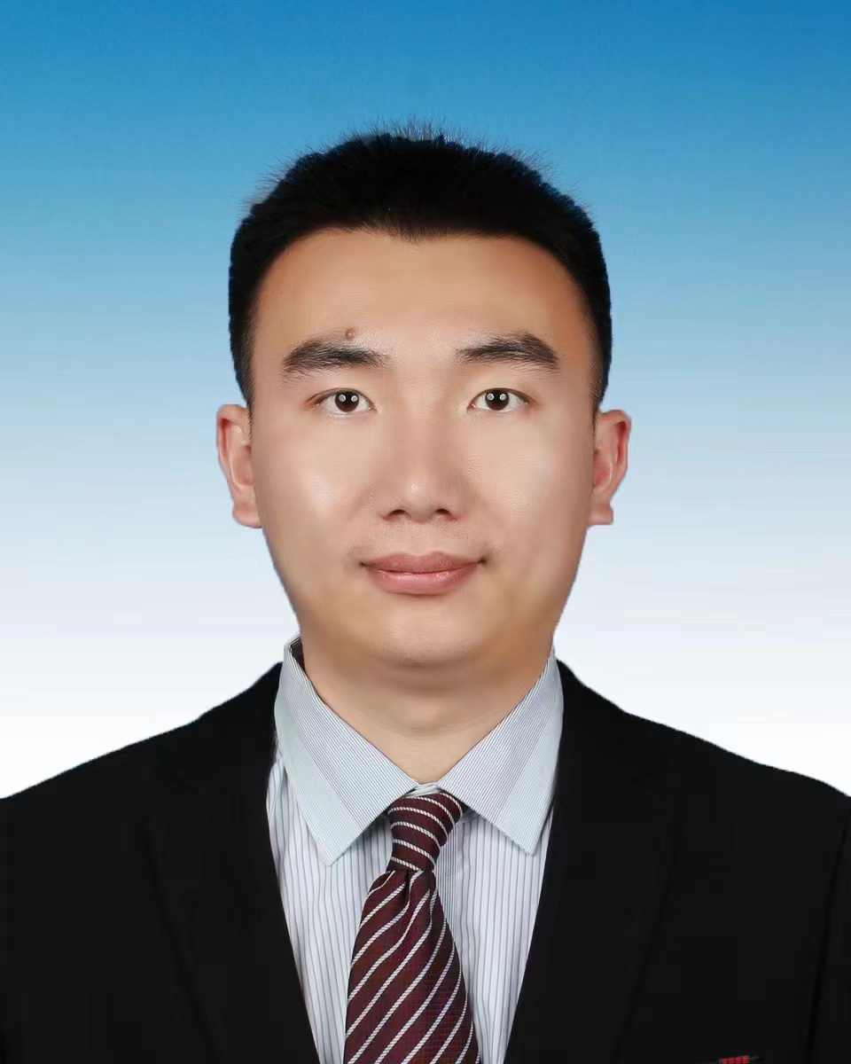
籍贯 | 南康 | 民族 | 汉 |  | 政治  面貌 | 九三学社社员
学历 | 本科 | 参加工作时间 |  |  | 2011.07
工作单位 | 赣州市城市管理局
职务 | 市城管局市政公用科负责人 |  |  | 职称 |  | 工程师
从事河长制工作简历 | 2017年-2019年，市政工程管理处排水所副所长；  2019年--2021年，赣州市城镇污水处理设施建设及运行管理办公室负责人；  2022年至今，市城管局市政公用科负责人（市政工程管理中心城镇污水处理服务站站长）。
何时
受过
何种
奖励
主  要  事  迹 | 在排水所工作期间，深入抓好市本级排水管网日常养护、清淤疏浚等工作，踏实苦干、不怕脏臭，确保排水管网畅通，营造美好河道环境。  在城镇污水处理设施建设及运行管理办公室工作期间，认真落实生态文明建设、污染防治攻坚战等工作，推动全市污水处理设施的建设及运行监管。2019年至2021年期间，赣州市污水处理规模从55.5万吨/日提升至78.25万吨/日，提高41%，生活污水收集处理效能显著提升，进一步提升了城镇水环境质量。  在新冠疫情发生后，全力以赴做好疫情防控工作。根据污水处理行业的特殊性，牵头各污水处理厂采取投加消毒药剂+紫外线消毒双重消杀措施，严格了污水处理消杀消毒环节，加强了城镇污水设施运行管理，确保疫情期间全市污水处理设施正常运转。  在市政科工作期间，加强了污水处理行业及黑臭水体行业指导，牵头起草了《赣州市城镇生活污水处理设施运行监督管理办法》、《关于进一步加强城市黑臭水体整治的指导意见》等多项文件。多次组织黑臭水体排查，在全省范围内率先推进县级黑臭水体整治，全市共排查县城及县级以上城市建成区内水体216处，确定28处县级黑臭水体，目前26处黑臭水体已完成整治，1处基本完成整治，1处正在加快推进整治。
单
位
意
见
县（市、区）  河  长  办  意  见 | 年 月 日
市  河  长  办  意  见 | 年 月 日

